RESUMO GRAFISMO INDÍGENA GUARANI; DO MÍTICO A ANÁLISE FORMAL

Povo: Guarani Mbyá
Aldeia: Aldeia Tabaçú (localização: Terras Indígenas de Piaçaguera em Itanhaém Litoral Sul de São Paulo)
Objetivo da obra: mostrar “quais os significados de cada representação gráfica para os integrantes destas comunidades e qual o papel destas representações nestes rituais e sua parte prática no desenvolvimento destas atividades”
“O trabalho aborda a temática da diversidade étnica através da aproximação com a pintura corporal e artística indígena na forma do artesanato e traçado, com intuito de promover o conhecimento e o respeito às diferenças etno-culturais. ”
Povo Guarani: “ Os Guaranis, pertencentes ao tronco Tupi (por isso, erroneamente chamados Tupi-Guarani), são conhecidos por diversos nomes de diferentes famílias, mas a denominação atribuída por eles mesmos é Avá, que traduzindo do guarani para o português significa “pessoa”. ”
“A nação Guarani é dividida em três grandes famílias: Nhandeva, Kaywá e Mbya”
“Atualmente residem na Terra Indígena Piaçaguera um total de 55 famílias, distribuídas em 5 aldeias: Aldeia Piaçaguera, Aldeia Nhamamndú Mirim, Aldeia Taniguá, Aldeia Kuaray, Aldeia Tabaçu. ”

O Grafismo: Conceito Religioso, Conceito Artístico
“Tudo que se entende sobre cultura indígena tem sempre base em seus rituais. Pois tanto suas pinturas como as danças e jogos, estão envoltas por crenças religiosas ou passagens de aceitação”
“Para cada ritual, o guerreiro ou guerreira guarani é preparado espiritualmente e esteticamente com suas pinturas que, por muitas vezes, deve ser feita por alguém especial como: a mãe, o parceiro matrimonial, ou o Xeramoi (líder religioso do grupo). Esses rituais são praticados por diversos motivos como: nascimento, casamento e morte e até jogos lúdicos para as crianças ou englobando toda a aldeia”
“Nos rituais o grafismo é um elemento essencial e encontrado nos instrumentos musicais, artefatos bélicos, no corpo do índio, etc.”
“é comum ver o seu grafismo espalhado por toda a aldeia, seja nas paredes das casas, nos brinquedos e principalmente nos artesanatos”
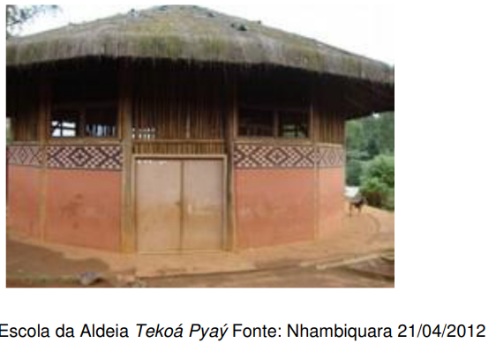
Grafismo Guarani e a Arte
“Davi Martins diz que cada pintura tem um significado. Segundo ele, os Guaranis estão sempre reproduzindo suas pinturas com figuras que traçam “X” pois eles respeitam em suas memórias a ligação direta com a constelação do Cruzeiro do Sul que os guiavam em sua jornada para a Yvy marã ey (terra sem males). ”
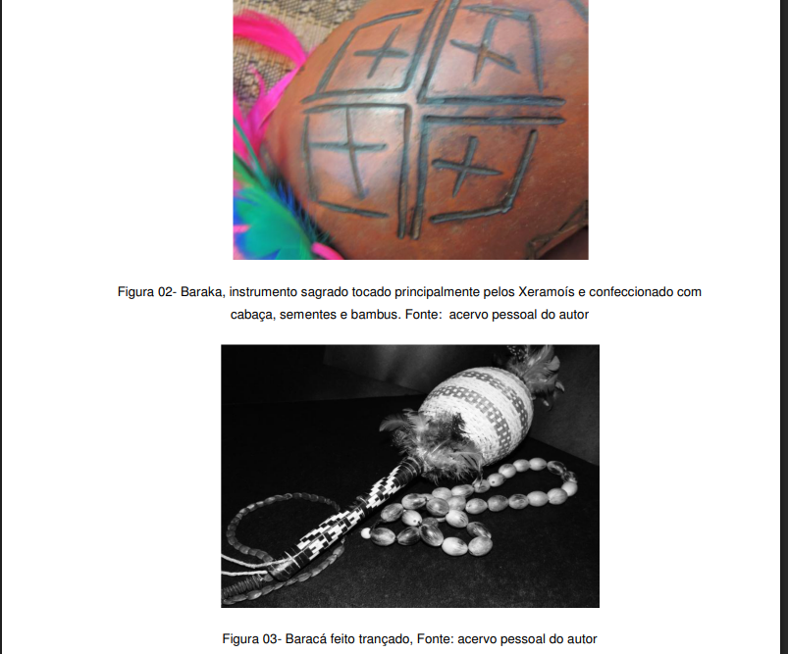
“Estar feliz com a natureza faz o índio desenhar em seu arco com mais coração, pois cada parte gravada é a alternância entre o Nhade (Homem) e o ambiente. Como exemplo, ele explica que cada arco tem sua gravura de acordo com o desenho de uma cobra”
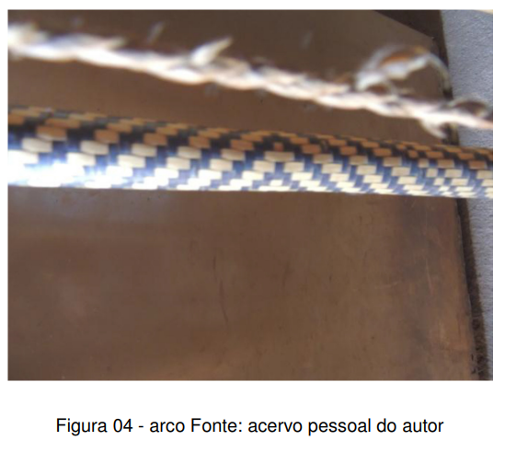
Acreditava-se que quando se desenha no arco uma malha semelhante ao animal, você não estará apenas respeitando-o, mas também adquirindo sua força e coragem,

“É fácil encontrar nesses trabalhos o grafismo que traz o signo do X já mencionado anteriormente. Com retas paralelas o índio vai traçando o caminho percorrido por ele em sua vida, a caçada, o trabalho, e o que está por vir. Neste artefato sagrado (Pau de chuva) é gravado tudo o que se passa na vida atual e da herança familiar de quem o confecciona. ”
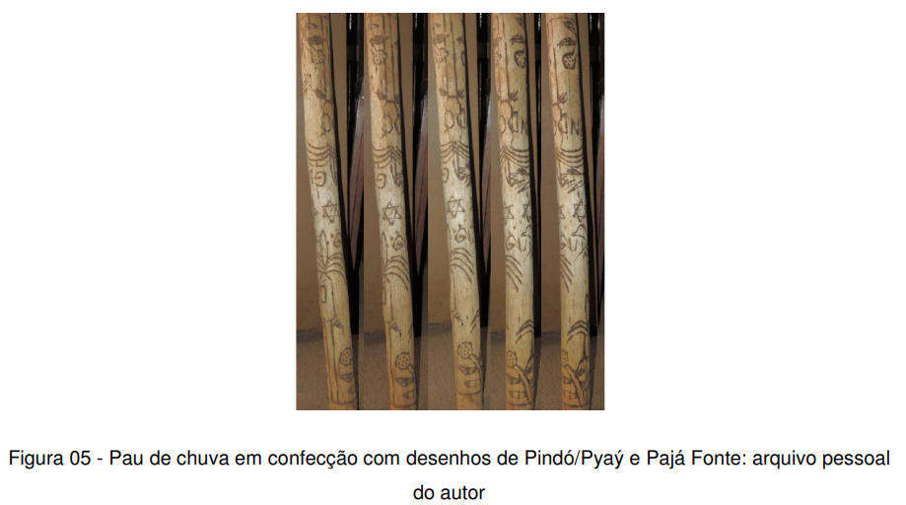

“A cultura Guarani está profundamente ligada aos registros gráficos deixados por seus povos” “A cultura material e imaterial é passada de geração em geração de boca a boca pelos mais velhos aos mais novos, e de fato isso é uma verdade, porém, deve-se ressaltar que, devido ao fato dos mitos e histórias que tratam da origem e sobrevivência física deste povo ser gravada em vasos, arcos, cestarias pode-se dizer que os Guaranis têm deixado sua história “escrita”, por meio do grafismo, assim como nossos ancestrais paleolíticos deixaram suas mensagens nas cavernas.”
“para cada festa há uma pintura diferente; para cada canto um artefato, como o pau de chuva e os baracas que são confeccionados com grafismos que tendem a contar a história de cada ritual”
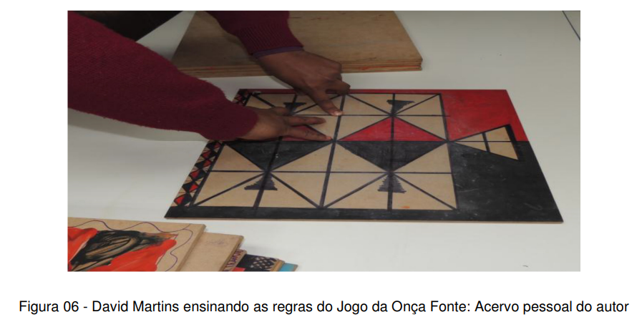
“série de triângulos justapostos formando uma malha, que resultam em várias estrelas ou de acordo com o guaranis o elemento “X”.”

Pintura Corporal ou Pintura Utilitária
“Entre os Clãs Guarani a pintura corporal é também utilizada como forma de distinguir a divisão interna de um determinado grupo indígena, como uma forma de indicar a posição social neles existentes, embora existam algumas nações que executam a pintura corporal apenas de acordo com suas preferências estéticas. ”
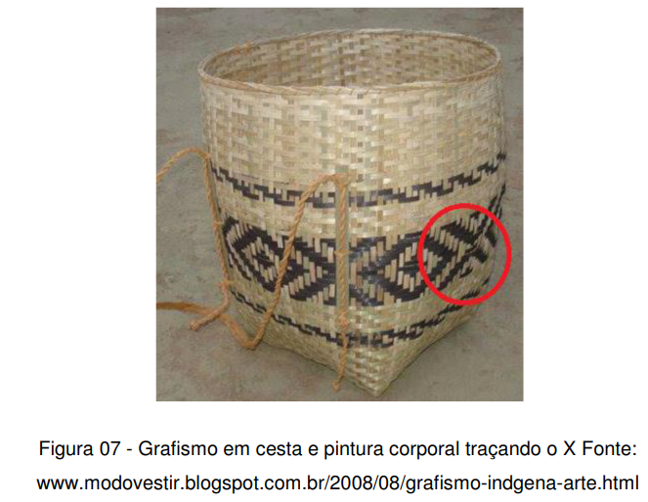--
“Os materiais normalmente utilizados na pintura corporal são tintas feitas com urucum que produz o vermelho, barro preto que traz a coloração escura, o pó de carvão”
“Uma pintura poderia trazer um sinal de guerra, de tristeza ou de alegria, porém em sua trajetória o Guarani acaba perdendo muito destes significados, o contato direto e forçado com a cultura externa resulta em muitos índios se descaracterizando e buscando um estereótipo imposto pela cultura não indígena, que representa o índio, em sua maioria, com pinturas corporais apenas no ato de guerra. ”
Grafismo Indígena Guarani
“Para os Guaranis Mbyas a busca por utilizar em seus grafismos a aparência do “X” é marcante e sagrado, buscando a relação com o cruzeiro do Sul o que remete à religião e a Yvý Marãe Ey. Tornado–o então, objeto do sagrado para esse grupo. ”
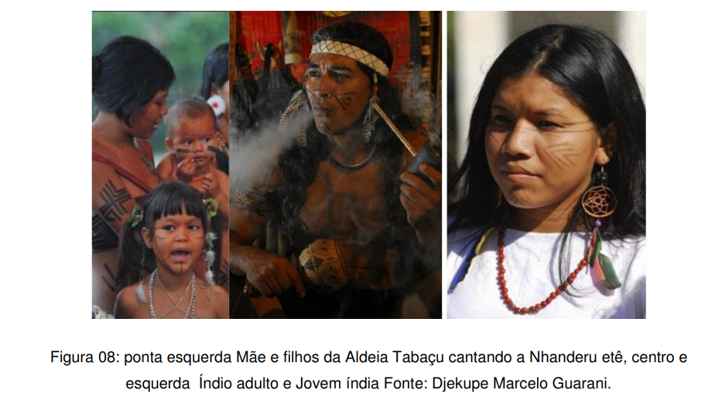
“Na figura 08 é possível notar no braço da Kunhã-karai (mãe, ou senhora) o “X” traçado por retas concorrentes, seguido por uma sequência de linhas paralelas. Essas mesmas linhas em forma de “<”aparecem no rosto dos índios da figura 19 e da figura 20. ” “O interessante é que se essas linhas forem juntadas pelos vértices dos ângulos que elas formam, surge novamente a figura do “X””

